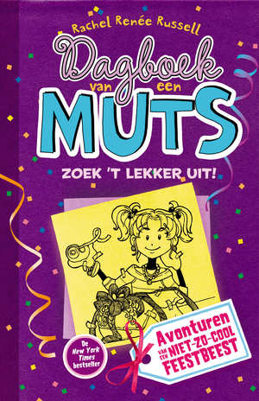

Tess De Vries | 1VHa | 11 april 2016

Dagboek van een muts

Zoek ’t lekker uit!

Inhoud

1. Samenvatting
2. Onderwerp en Fictie?
3. Positieve beoordeling
4. Negatieve beoordeling
5. Mijn mening
6. Kunstvorm die bij het boek past
7. Voorblad

Samenvatting

Het verhaal speelt af wanneer het bijna Halloween is. Er is door de MPM’s (Mooie Populaire Meisjes) en nog veel meer andere scholieren een Halloweenfeest georganiseerd. Nikki (Hoofd Persoon), Chloë en Zoë (BFF’s van Nikki) waren de schoonmaakploeg. Ze wouden eigenlijk helemaal niet schoonmaken! Daarvoor kwamen ze in opstand. Uiteindelijk werden Nikki, Chloë en Zoë de feestcommissie. Maar alle MPM’s waren gestopt, dus ook meteen alle scholieren! Het feest kon zo niet doorgaan! Uiteindelijk is het met veel gedoe doorgegaan, maar Nikki had op precies op die avond een afspraak met de balletjuffrouw. Ze moest alle kinderen schminken op het kinderfeestje van haar zusje! Komt dit goed?

Onderwerp en Fictie?

Het onderwerp van het boek is Het Halloweenfeest. Omdat er eigenlijk alleen maar problemen ontstaan over Het Halloweenfeest.

Dit boek is een Realistische Fictie, omdat het zomaar kan gebeuren dat je 2 afspraken tegelijk hebt. Dat gebeurd mij namelijk wel eens! Maar het zou ook kunnen dat je moet gymmen en er zo slecht in bent dat je niet eens meer mag gymmen! En daarbij heb je natuurlijk ook nog een jong zusje nodig die ook nog in feeën geloofd! Het boek zit vol verzinsels die echt waar zouden kunnen zijn.

Positieve Beoordeling

Het boek was super leuk en grappig! Dat komt omdat het er leuk en verzorgd uitziet en omdat er veel kleine grapjes worden gemaakt, zoals bijvoorbeeld:

Dat zwarte slijm in de doucheruimte zal binnenkort een stuk populairder zijn dan ik.

Er waren steeds stukjes waarvan ik dacht, dit zou mij ook wel eens kunnen gebeuren of dit is mij weleens gebeurd. Het leukste aan het boek vond ik dat Nikki populair wou worden, maar dat ging nogal moeilijk vanwege haar vader. Haar vader had namelijk een beestjesbestrijdingsbedrijf. In het boek stonden veel plaatjes die goed bij het verhaal pasten en daardoor snapte ik het verhaal nog beter. Het verhaal was erg verrassend omdat ik nooit wist wat er precies ging gebeuren. Daardoor kreeg ik de neiging om de hele tijd door te lezen. Ik kreeg nog meer de neiging om door te lezen doordat het boek veel positiviteit uitstraalt zoals bijvoorbeeld dit stukje:

Ik vind het 5de uur GEWELDIG omdat Chloë, Zoë en ik dan werken als bibliotheekassistentes (BA’s)! ☺ Sommige kinderen denken dat de bibliotheek saai is en dat er alleen mutsen en nerds rondhangen, maar we hebben altijd de grootste LOL!

Het boek was best wel makkelijk te lezen omdat het niet van die normale kleine lettertjes zijn, maar wat grotere letters in verschillende lettergroottes en een leuk lettertype. De woorden die er echt uit moesten springen of die werden geschreeuwd stonden in hoofdletters en de lettergrootte was dan meestal groter.

Negatieve Beoordeling

Het jammere aan het boek was dat er weinig actie was en daardoor werd het soms een beetje saai. Je moest bijvoorbeeld eventjes wachten totdat er weer een nieuw probleem kwam. Dat verveelde soms wel. Het boek was niet erg leerzaam omdat het meer voor je vermaak is en dat is maar goed ook! Eigenlijk was het verhaal heel vrolijk dus er zat niets ontroerends of ergs in het boek. Dat komt denk ik ook een beetje doordat het boek voor iets jongere kinderen is bedoeld, maar ik vond het alsnog leuk om te lezen! Er zaten ook erg vaak van die droge grapjes in en dan dacht ik bij mezelf: dit hoeft van mij niet maar het is soms wel leuk. Ik vond het ook jammer dat het boek een beetje onoverzichtelijk is, omdat het eigenlijk geen hoofdstukken heeft maar toch weer wel. Eigenlijk is een hoofdstuk een nieuwe dag in dit boek. Jammer genoeg was de lettergrootte soms wel iets te groot en de normale lettergrootte van dit boek was ook best wel groot. Daardoor ging je snel door de bladzijden heen en had je snel het boek uitgelezen. Ook nog aan het einde van het boek zit een open einde en daardoor wil je het volgende boek ook nog eens kopen om het verhaal verder te lezen, maar je kan het er ook bij verzinnen! Dit was het einde: Wat als hij me echt leuk vindt en denkt dat we een stel zijn? Maar dat ik het alleen nog niet WEET! Wacht even… Ik zou de EERSTE zijn die het wist! Toch?

Mijn Mening

Ik ben het met de positieve beoordeling eens omdat ik het een heel leuk boek vond. Er zijn altijd wel leuke stukjes en dat geeft mij de neiging om door te lezen. Hierdoor was het erg moeilijk om de negatieve beoordeling te schrijven.

Kunstvorm die bij het boek past

Dit is de kunstvorm die ik heb gekozen:

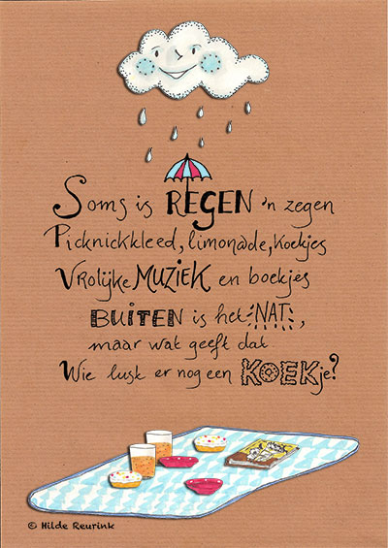

Deze kunstvorm heb ik gekozen omdat het heel vrolijk is en het zou zo in een dagboek kunnen staan omdat het er qua letters zelf geschreven zou kunnen zijn



***Rachel Renée Russell***

Dagboek van



Een muts



Zoek ’t lekker uit!



 



Tess De Vries | 1VHa | Nederlands | April ’16 | POL

